实验七：以太网的帧格式
一、实验目的
捕获并分析以太网帧，研究帧格式。
二、实验原理
以太网技术在当前局域网领域占据主流的地位,是近三十年来最成功的网络技术之一。不同格式的以太网帧各字段定义各不相同，彼此也不兼容。Ethernet II以太网标准帧格式是以太网的事实标准,其各字段的定义如下图.
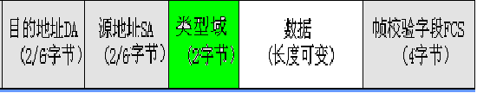
三、实验步骤与实验问题探讨【注：实验步骤应用（x）,问题用[x]】
请先仔细阅读下面的捕获数据过程，清楚数据的来源
1. 捕获并分析Ethernet帧
执行下列操作以捕获一组以太网帧进行研究：
(1)首先确保你的浏览器缓存为空（对于Internet Explorer，选Tools->Internet Options->Delete Files）
(2)启动Ethereal分组嗅探器
(3)输入下列URL到浏览器:http://gaia.cs.umass.edu/ethereal-labs/ HTTP-ethereal-lab-file3.html，浏览器将显示相当长的美国的权利法案.
(4)停止Ethereal分组捕获。首先，找到从你主机发往gaia.cs.umass.edu的HTTP GET报文的分组序号和从gaia.cs.umass.edu发向你主机的HTTP响应报文开始的分组序号（在Ethereal上部窗口的最左列），你可以看到一个类似于下图的屏幕（其中10号分组包含HTTP GET消息）。
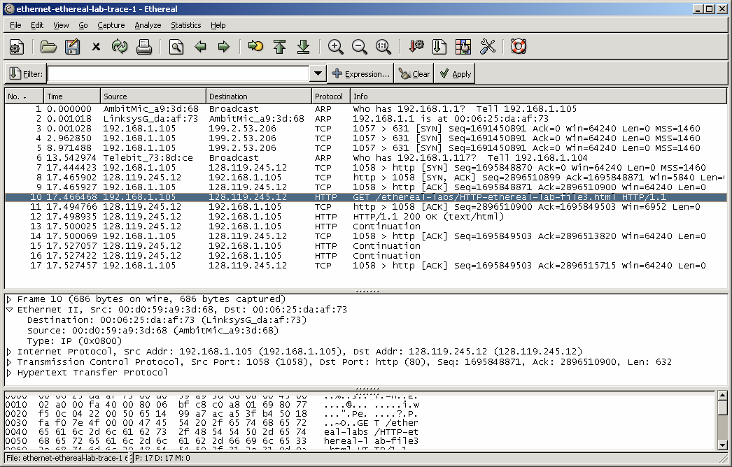
（注：可从http://gaia.cs.umass.edu/ethereal-labs/ethereal-traces.zip中解压出ethernet-ethereal-trace-1文件来回答下列问题）
为了回答下列问题，你需要研究一下分组细节窗口和分组内容窗口（在Ethereal中间和靠下的显示窗口）。
选择包含HTTP GET报文的那个以太网帧。（记得HTTP GET报文是封装在TCP报文段中的，TCP报文段又被封装在IP数据报中，IP数据报又被封装在以太网帧中）。(提示:NO.10号数据包)。在分组细节窗口展开Ethernet ІІ信息。Ethernet帧的内容显示在分组内容窗口。
基于包含HTTP GET报文的Ethernet帧的内容回答下列问题：
[1]你主机的48位以太网地址是多少？
[2]在这个以太网帧中，48位的目的地址是多少？
这个目的地址是主机gaia.cs.umass.edu的以太网卡地址吗？如果不是，这个目的地址是什么设备的以太网地址？（这是一个重要问题）
[3]给出2字节的帧的类型字段的十六进制值。该值代表什么协议？
[4]在以太网帧中，从帧刚开始算起到“GET”中的“G” (十六进制为47)出现相隔多少字节？分析其构成。
接下来，基于包含HTTP响应报文首字节的以太网帧的内容回答下列问题(提示:NO.16号数据包)：
[5]以太网帧源地址是多少？这是你主机的地址，或是gaia.cs.umass.edu的地址吗？这里采用哪个设备的地址作为源地址？（这是一个重要问题）
[6]以太网帧的目的地址是多少？是你主机的以太网地址吗？
[7]给出两字节的帧类型字段的十六进制值。该值代表什么协议？

